成人主日學
以色列歷史(二) 講師：蘇穎睿牧師
第十三課：在曠野的日子
經文：出埃及記十五：２２－四十：３８；利未記八－十章；民數記一－四章；十：１１－十四：４５；十六－十七章；二十－廿七章；卅一－卅六章；申命記一－四；卅四）
- 路線圖
  - 大多數學者都認為以色列人過了Reed Sea後，源著紅海（即Gulf of Suez）向南以下，行了差不多一百多哩，然後橫行５０多哩至西乃山（即現今的Jekel Musa），位在西乃半島的南部。
  - 然而，有些學者則以為西乃山是位於在Gulf of Aqaba之東，因為他們以為按聖經之描述，西乃山及一火山，而西乃半島並沒有火山存在，最近的火山是位在Gulf of Aqaba之東，但這說法是假設了西乃山是一火山，聖經所描述（十九：１６－１８）並不定是火山的景象，這也可以是一些「超自然的景象」。
  - 亦有些學者以為西乃山應在西乃半島的北部，因為按出埃及記十七：８－１６節，以色列人與亞瑪力人爭戰，亞瑪力人並不會在這南面，近Jekel Musa地方。然而，亞瑪力人通常在北部，這並不等如他們不會遠征至南部，況且他們也是遊牧民族，到處追逐絕不出奇。
  - 我們相信西乃山是位在現今的Jekel Musa，有下列幾個證據：
- 這是一個傳統的說法
- 按民數記卅三：２－１８記載，他們的行程是這樣的
蘭塞→疏割→以倘→比哈希錄→書珥曠野→伊坦的曠野→瑪拉→以琳→紅海邊→汛的曠野→脫加→亞錄→非利訂→西奈（乃）的曠野→基博羅哈他瓦→哈洗錄→利擔瑪→臨門帕烈→立拿→勒撒→基希拉他→沙斐山→哈拉大→瑪吉希錄→他哈→他拉→密加→哈摩拿→摩西錄→比尼亞干→曷哈及甲→約巴他→阿博拿→以旬迦別→加低斯→何珥山以東地的邊界→撒摩拿→普嫩→阿伯→以耶亞巴琳、摩押的邊界→底本迦得→亞門低比拉太音→尼波對面的亞巴琳山→摩押平原、約但河邊、耶利哥對面。
上述地方，可知的有
- 瑪拉＝Aviv hawara(距Gulf of Suez２５英哩)
- 以琳＝Wadi Gharandel
- 脫加＝Serabit el-Khadim
- 亞錄＝Wadi el-Eshash
- 利非訂＝Wadi Refayid
- 基博羅哈他瓦＝Ruweis el-Ebeirig（西乃山東北數哩）
- 以旬迦別＝Gulf of Aqabah頭，＝Tell el-Kheleifeh距離Kadesh約５０哩
- 加底斯＝距離Gulf of Aqabah５０英哩
- 普嫩＝Fenian
- 以耶亞巴琳＝Mesha首都
- 亞門低比拉太音＝Bethdiblathaim
從上述的資料，我們可以繪製出他們的路線圖。
（圖一） （圖二）
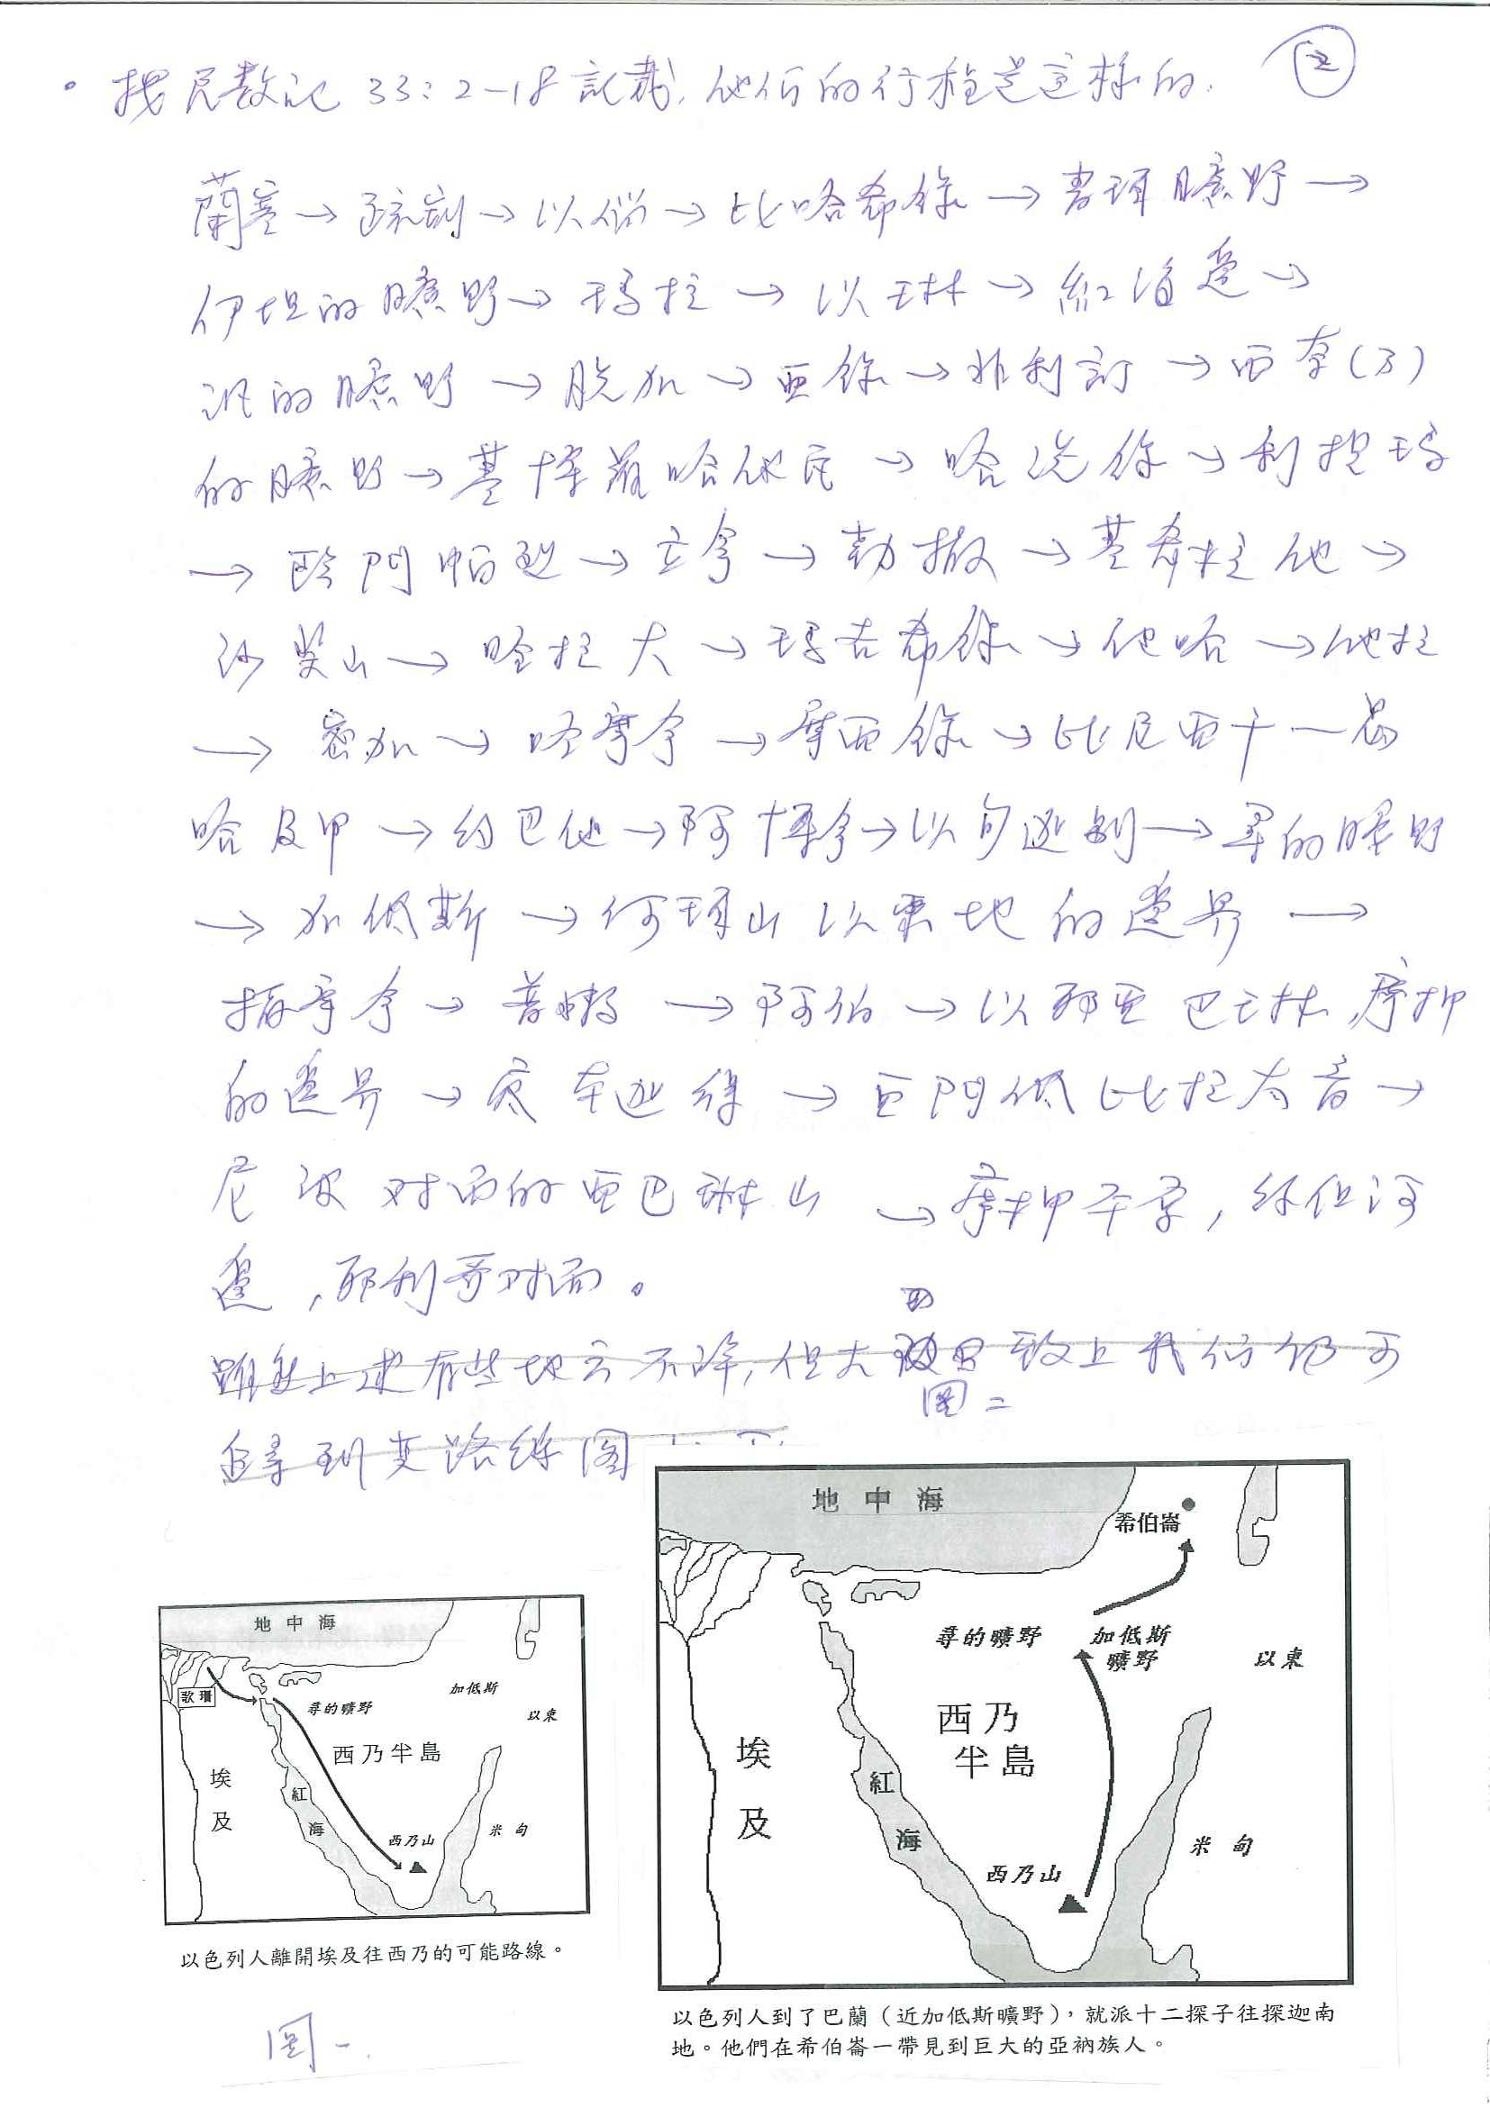
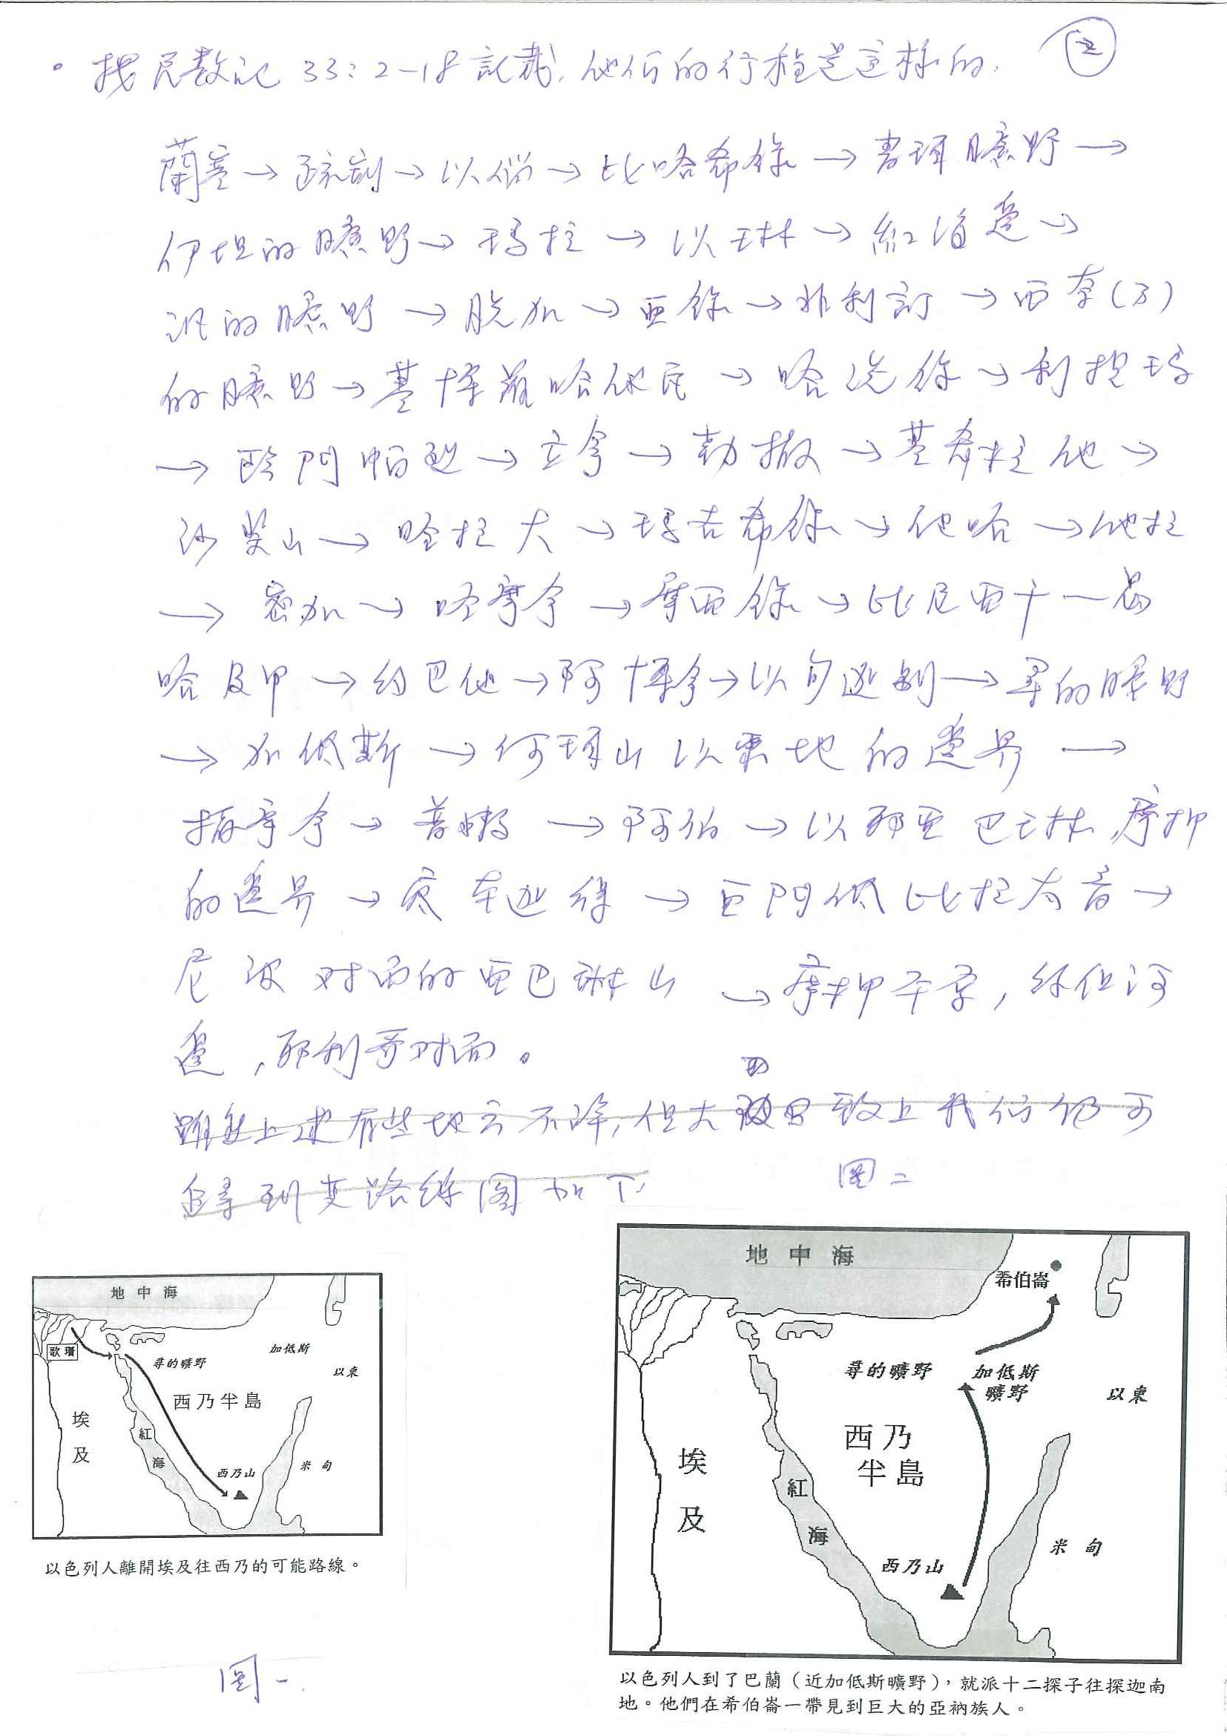

（圖三） （圖四）
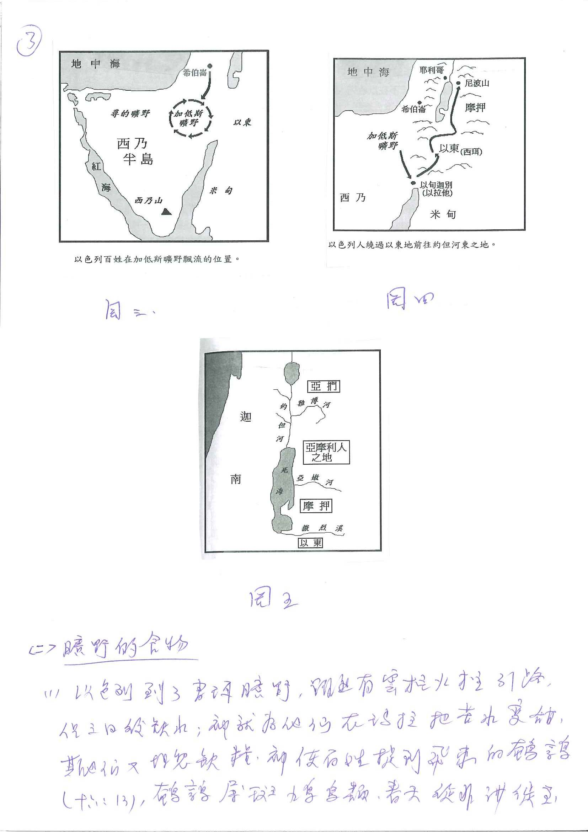

（圖五）

- 曠野的食物
  - 以色列到了書珥曠野，雖然有雲柱火柱引路，但三日後缺水；神就為他們在瑪拉把苦水變甜，其他們又埋怨缺糧，神使百姓捉到飛來的鵪鶉（十六：１３），鵪鶉屬斑鳩鳥類，春天從非洲徙至歐洲，飛越地中海，途經埃及和西乃半島，秋天又會向南飛回，牠們經過長途飛行，極疲倦，故容易捕獲。
  - 神又奇妙供應他們一種奇怪的食物，叫做「嗎哪」（Manna），在清晨時四圍地上遍佈白霜小圓物（出十六：１４），味道像蜜糖薄餅，百姓要每日收取，不可多取，多取的翌日會變壞。但到了安息日的前一日，就可以收雙倍嗎哪，翌日亦不會變壞，究竟嗎哪是什麼呢？「嗎哪」一字，原文的意思是：這是什麼？（What is this？）神供應嗎哪，一直到以色列人開始進入迦南為止。
  - 在利非訂地方，他們缺水，神吩咐摩西擊打磐石出水（出十七：６），神為他們預備足夠的食水。
  - 神又幫助他們戰勝亞瑪力人，亞瑪力人是古老的遊牧民族，生活在西乃半島曠野，可能是以掃的後人（創卅六：１２），他們以為以色列人弱者，前來搶掠食物，神卻幫助他們。摩西在山上禱告，約書亞用刀殺亞瑪力人，摩西垂手，約亞就被打倒，摩西舉手，摩西就得勝，這明顯是神的幫助，以色列人才得勝利。
  - 據出十八：１－１７，摩西的岳父葉忒羅看到摩西的問題，什麼大小事情都落在摩西一個身上，這是不健康的，他提議摩西設立千夫長，百夫長，五十夫長，十夫長等人，管理百姓，叫他們隨時審判百姓，大事可呈到摩西那兒，小事他們自己可以審判，摩西聽從岳父建議，揀選有才能的人，作千夫長，百夫長，五十夫長，十夫長，這是一個較健全的制度。
  - 總括來說，這些事不但是歷史事實，同時也是type of what is to come
- 嗎哪＝天糧，耶穌就是天糧。
- 擊打磐石＝耶穌就是磐石，擊打而叫人生命得滋潤。
- 以色列人的反叛也正好警誡我們不要像他們的反叛。

- 頒佈十誡典章（出二十至四十章）
(A)歷史背景
  - 神帶領了以色列人來到西乃山，昔日神可就在此山山腳，在burning bush向摩西顯現，此刻，神叫摩西獨自上山，在山上囑咐他說，他要下山向百姓宣佈，他們要在山腳等候三天，且要身心預備妥當，因為三天後，神要向他們顯現於西乃山，他們要在這三天預備身心，去迎見神降臨西乃山，神要向祂子民頒佈神的聖約，就是十誡，他們要自潔，洗衣服，不可接近異性。
  - 此外，百姓不可行近或觸摸西乃山，不但是因為耶和華是聖潔的神，也因為君臨天下，今日的西乃半島南端是昔日西乃山的一座高山，形勢非常險要，高挺峻峭，山腳與平地清楚劃分，故此人是可以行前「摸山之邊界」的。「你要在山的周圍給百姓定界限，說：你們當謹慎，不可上山去，也不可摸山的邊界；凡摸山的，必要治死他，不可用手摸他，必用石頭打死，或用箭射透，無論是人是牲畜，都不得活，到角聲拖長的時候，他們才可到山根來。」（出十九：１２－１３）
  - 到了第三天早晨，神就降臨在西乃山上，「在山上有雷轟、閃電和密雲，並且角聲甚大，營中的百姓盡都發顫。摩西率領百姓出營迎接神，都站在山下。西乃全山冒煙，因為耶和華在火中降於山上，山的煙氣上騰，如燒窰一般，遍山大大地震動。角聲漸漸地高而又高，摩西就說話，神有聲音答應他。耶和華降臨在西乃山頂上，耶和華召摩西上山頂，摩西就上去。」（出十九：１６－２０）這是一幅非常震撼的圖畫。
  - 十誡的內容（參出二十３－１７）是
第一誡：除了我以外，你不可有別的神。
第二誡：不可為自己雕刻偶像。
第三誡：不可妄稱耶和華你神的名。
第四誡：當記念安息日，守為聖日。
第五誡：當孝敬父母。
第六誡：不可殺人。
第七誡：不可姦淫。
第八誡：不可偷盜。
第九誡：不可作假見證陷害人。
第十誡：不可貪戀人的房屋；也不可貪戀人的妻子、僕婢、牛驢，並他一切所有的。
  - 立約的儀式
- 公開之儀式－包括宣讀約書，獻祭及擺放宴席。
- 見證人－廿四：１－２「耶和華對摩西說：“你和亞倫、拿答、亞比戶，並以色列長老中的七十人，都要上到我這裡來，遠遠地下拜。惟獨你可以親近耶和華，他們卻不可親近；百姓也不可和你一同上來。”」
- 約書與獻祭－摩西下山，將耶和華的命令都寫在法版上，又向耶和華獻平安祭。又將約書念給百姓聽，說：「耶和華所吩咐的，我們都必遵行。”摩西將血灑在百姓身上，說：“你看！這是立約的血，是耶和華按這一切話與你們立約的憑據。”」（出廿四：３－８）
- 血約－是割約，是要有血的。
- 筵席－出廿四：９－１１他們觀看神，又吃又喝，這是立約缺少不了的儀式。
  - 西乃山的歷史意義－神子民的成形
這幾章聖經正好說明了神子民的成形。神帶領以色列人出埃及，來到西乃山與他們立約，這約就是以色列人與耶和華的關係
「我是你們的神，你們是我的子民。」
這不是說先前沒有以色列人，早在雅各時，他生十二個兒子，成了十二支派，以色列逐漸形，可是那時他們並不是神的子民，這身份是在西乃山開始，在亞伯拉罕之約，神稱自己為「全能的主」，但在摩西之約，神卻用「耶和華」之名，這顯然是重要歷史的起點！
(B)聖約內涵
究竟神與祂子民立約的詳細內容是什麼呢？
- 聖約的群體(出十九-廿四)
- 出十九-廿四章是神與以色列民第一份立約的文件，廿四：７提及「摩西又將約書念給百姓聽。」而這約書，被形容為「摩西下山，將耶和華的命令，典章，都述說百姓聽。」他們的回應是：「耶和華所吩咐的，我們都必遵行。」換言之，這約書，命令，典章是要遵行的。
- 在十誡中，頭四誡屬神學範疇；後六誡是人與人之間的行為與生活標準。
- 出廿一：２４（以眼還眼）不是鼓吹報復，乃是要控制暴力的升級，律法有三類：道德；獻祭及民事；這不是指道德的法律，而是指民事的法律而言。
- 會幕的敬拜(出廿五-四十)
舊約最圖象式表達耶和華信仰的，就是會幕或後來之聖殿中種種事物。聖所外有洗濯盆，供人清潔身體。又有祭壇，供人贖罪，清潔心靈。聖所內再有至聖所，重重深入，當中又有幔子作相隔，這幔子沒有進出口，而唯一可進入至聖所的大祭司也一年才可內進一次，且要俯身爬進去。一切都圖象式地表達出神的聖潔莊嚴與神秘。此外，聖所中的金燈台，香壇，陳設餅桌，並至聖所中的約櫃，約櫃上的施恩寶座，約櫃內的三件物件（亞倫的杖、法版、嗎哪。象徵道路、真理、生命？），以至大祭司身上的每件裝飾（特別是聖衣上有刻著十二支派名字的寶石，表徵神對全體百姓的護蔭，參出廿八），全都圖象地表達著種種屬靈意思。整個會幕就是一幅圖畫，描繪著神人的關係，也描繪著神的種種超然屬性。絕不抽象，絕不難明白。此外也得留意，會幕（Tabernacle）原意是神的住所，神藉會幕而圖象地住在百姓當中，其中施恩寶座代表祂之所在。昔日以色列人較易理解圖象化事物。神在會幕中使用大量圖象，因為神的啟示不會離開受啟示者文化。
當會幕建成之際，有雲彩遮蓋會幕，充滿了上帝榮光（出四十：３４）。祂的榮光大得連摩西也沒法進去。每當雲彩上升，以色列人就跟著上路。這一切都讓百姓清楚知道，神與他們同在，神也引導他們前行。
- 會幕的位置－會幕在中央，十二支派按著他們的位置圍著會幕
瑪拿西 | 亞設 | 但 | 拿弗他利 | 以撒迦
以法蓮 |  | 會 幕 |  | 猶大
便雅憫 | 西緬 | 流便 | 迦得 | 西布崙
- 當們起行的時候，位置如下（民數記三－四；十：１０－２８）

←約櫃 | 猶大 | 會幕物質 | 流便 | 會幕傢具 | 以法蓮 | 但
←約櫃 | 以撒迦 | 會幕物質 | 西緬 | 會幕傢具 | 瑪拿西 | 亞設
←約櫃 | 西布崙 | 會幕物質 | 迦得 | 會幕傢具 | 便雅憫 | 拿弗他利
- 會幕的建造
會幕的建造，自摩西下山開始，直至翌年一月日才完成，共造了５個半月。在完成那一天，一直帶領以色列人的雲柱遮蓋會幕，耶和華的榮光就充滿了會幕（出四十：１７－３４），每逢雲彩從會幕收上去，以色列人就起程，雲彩若不收上去，他們就不起程。日間，雲彩是在帳幕上，夜間雲中有火，在以色列全家的眼前，一直引領著他們。
- 隨著便是按立亞倫和他的兒子拿答，亞比戶，以利亞撒，以他瑪為祭司，（出廿九：１－３７），他們都要以水洗淨，穿上內袍和以弗得的外袍，帶上胸牌，束上以弗得巧工織的帶子，把冠冕載在頭上，把膏油倒在頭上，分別為聖，如下面之圖：

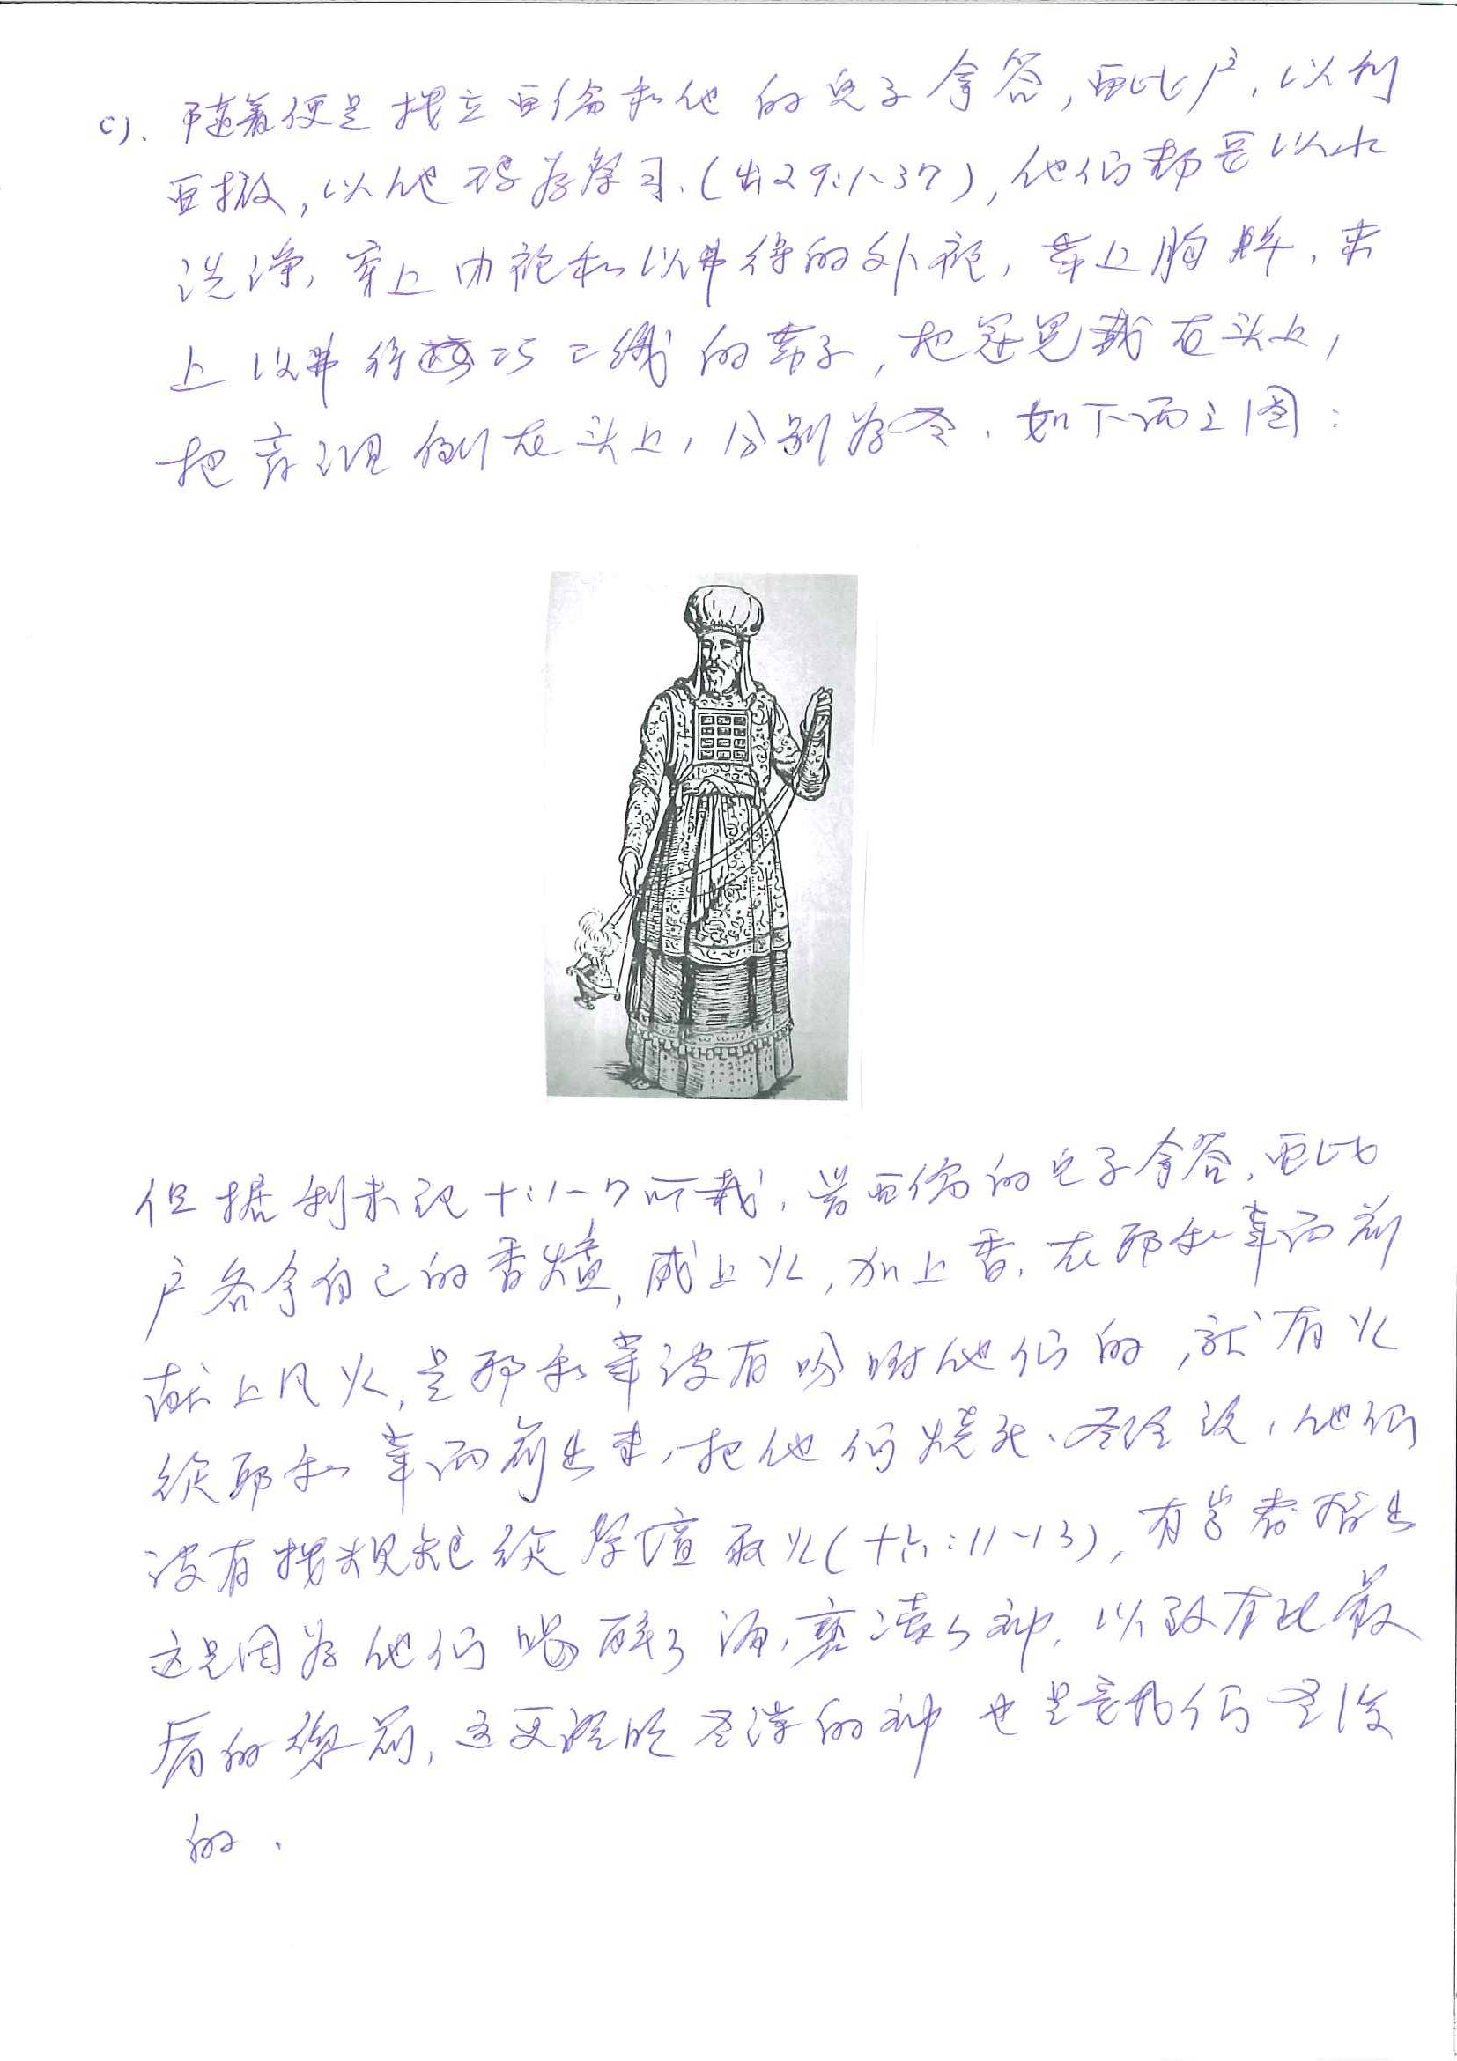
但據利未記十：１－７所載，當亞倫的兒子拿答，亞比戶各拿自己的香爐，盛上火，加上香，在耶和華面前獻上凡火，是耶和華沒有吩咐他們的，就有火從耶和華面前出來，把他們燒死，聖經說，他們沒有按規矩從祭壇取火（十六：１１－１３），有學者指出這是因為他們喝醉了酒，褻瀆了神，以致有此嚴厲的懲罰，這更證明聖潔的神也是要我們聖潔的。

